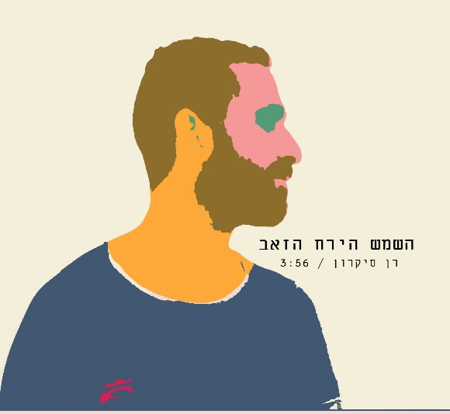
רן סיקרון
"השמש הירח הזאב" / 3:56
מילים, לחן, עיבוד והפקה מוזיקלית: רן סיקרון

רן סיקרון, בן 32 מירושלים, מלחין כותב ומפיק את שיריו באופן עצמאי מהאולפן שבחדר השינה שלו.
יוצר בסגנון RETRO-WAVE, SYNTH-POP, עם השפעות ממוזיקה קלאסית ופופ ישראלי משנות ה-90 ובעל תואר ראשון במוזיקולוגיה.
"השמש הירח הזאב" הוא שיר מלודי שנכתב במקור על פסנתר ועובד כפופ NEW-WAVE.

ליצירת קשר: רן – 0526206670 / ran.sikron@gmail.com

